Воспитатель года

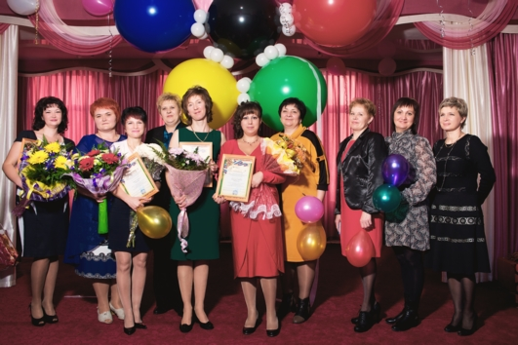

С целью выявления творчески работающих педагогов, имеющих высокий профессиональный рейтинг в педагогическом коллективе, среди детей, родителей и общественности, распространения педагогического опыта, повышения престижа труда педагогических работников ДОУ
с 2 декабря по 6 декабря 2013 года в Динском районе
прошел конкурс профессионального мастерства
«Воспитатель года - 2013»
Яркие, заинтересованные, неординарные личности доказывали свою состоятельность в профессии:
• Артеменко Людмила Борисовна – воспитатель БДОУ№59 ст.Новотитаровская;
• Лаптева Гузель Ринатовна – воспитатель БДОУ№ 63 ст. Новотитаровская;
• Лушпай Людмила Николаевна – воспитатель БДОУ № 5 ст. Пластуновская;
• Панфилова Наталья Федоровна – воспитатель МАДОУ № 3 ст. Динская
• Читалкина Наталия Михайловна – воспитатель БДОУ № 14 ст. Динская

Всего пять участниц, но разнообразие приемов, применяемых методик, подходов к представляемому материалу впечатлило взыскательное жюри.
В течение всего конкурса, отмечает жюри, была доброжелательная атмосфера, а соперники (участницы конкурса) искренне болели друг за друга.
Новшеством, введенным в муниципальный этап конкурса «Воспитатель года – 2013» было, по аналогии с краевым конкурсом - проведение «круглого стола» по теме «Круглый повысить мотивацию и профессиональную мобильность педагогов ДОУ». Диалог, разнообразие точек зрения, отстаивание своей позиции с опорой на практику.
Все участницы показали свою эрудицию, умение заинтересовать детей, обосновать научность и практическую значимость своего проекта.
6 декабря в праздничной атмосфере прошло закрытие районного конкурса в МАДОУ № 8
Грамотой за победу в номинации «Мастерство-творчество-успех» удостоена воспитатель МАДОУ № 3 Панфилова Наталья Федоровна.
Грамотой в номинации «Яркая личность» награждена воспитатель БДОУ № 63 Лаптева Гузель Ринатовна.
Грамотой за победу в номинации «Сердце отданное детям» награждена воспитатель БДОУ№ 5 Лушпай Людмила Николаевна.
Грамотой за победу в номинации «Растим детей здоровыми» награждена воспитатель БДОУ № 14 Читалкина Наталия Михайловна.
Победителем районного конкурса «Воспитатель года-2013» стала Артеменко Людмила Борисовна, воспитатель БДОУ МО Динской район «Детский сад № 59». Она будет представлять Динской район на краевом конкурсе «Воспитатель года 2013». Пожелаем ей удачи!

